分 数：
评卷人：



研究生“高级机器学习理论”课程报告

题 目：基于共享状态空间与轻量适配器的盾构多工况持续学习方法
选题方向：
三个以上的基础算法解决经典的仿真问题
扩展算法解决竞赛问题或实际问题
☑︎ 提出了创新性的算法思路解决实际问题

学 号 D202580846
姓 名 张淦
专 业 土木工程
课程指导教师 朱力军、程骋、伍冬睿
院（系、所） 土木与水利工程学院

2026年5月25日

基于共享状态空间与轻量适配器的盾构多工况持续学习方法
张淦
摘要：
盾构施工中运行工况随区段推进和地质变化而持续改变，传统固定分布下的机器学习模型难以适应这一动态场景。本文针对多工况持续变化下的载荷预测问题，提出了一种基于共享状态空间与轻量适配器的持续学习方法。首先，从三个盾构工况（S1、S2、S3）共同可观测的舱压、总推力和刀盘扭矩中，利用稳定性PCMCI+算法识别跨工况共享的短期动态结构；其次，在共享状态空间中构建基础线性预测模型；最后，当新工况到达时，冻结基础模型参数，仅利用少量前缀样本学习轻量残差适配器。在三工况数据上的实验表明：（1）共享结构对参数选择具有高度鲁棒性，敏感性分析中保持100%召回；（2）冻结源模型+独立适配器库的策略在不存储历史数据的前提下，综合性能（balanced_score=0.714）接近全量回放（0.728），且遗忘量为零；（3）在仅10%-20%的S3数据可用时，轻量适配器相较直接应用源模型提升约2-10个百分点R²；（4）将S3的138个操作参数压缩为6个工程子系统特征后，仅需13个适配器参数即可接近全通道性能。该方法参数量极小，适合部署在存储和计算资源受限的施工环境中。
关键词：盾构机；持续学习；迁移学习；小样本学习；PCMCI+

1 引言
盾构机（Tunnel Boring Machine, TBM）在城市地铁和地下隧道施工中被广泛使用，其运行状态直接影响施工效率、设备负载和施工安全。在实际施工过程中，盾构机会连续记录大量环级运行参数，例如舱压、总推力、刀盘扭矩、推进速度和能耗等。这些数据为智能分析和运行预测提供了基础^{[1,2]}。
传统的数据驱动方法通常假设训练数据与测试数据来自相同分布，因此更关注固定数据划分下的预测精度^{[3,4]}。然而，真实施工环境并非静态不变：随着区段推进、地层变化和控制策略调整，盾构运行工况会持续变化。若模型仅在单一工况上训练，再直接部署到后续工况，往往会出现明显性能退化。另一方面，如果每次出现新工况都重新训练全模型，不仅计算代价高，还可能造成对旧工况知识的遗忘^{[5,6]}。
因此，本作业关注如下问题：能否在多个工况之间提取共享的运行状态表示，并据此构建一种适合新工况小样本更新的轻量适配方法？围绕这一问题，本文采用“共享状态空间 + 轻量适配器”的思路。首先，从多个工况共同可观测的舱压、总推力和刀盘扭矩中识别稳定的共享运行结构^{[7,8]}；其次，在共享状态空间中建立基础预测模型；最后，当新工况到达时，仅利用少量前缀样本学习轻量残差适配器^{[9]}，以实现对新工况的快速适应，并尽可能避免对已学习工况能力的破坏。
本文的主要工作包括：（1）构建基于共享压力-载荷变量的多工况运行表示；（2）采用稳定性PCMCI与工程知识约束识别跨工况共享结构；（3）设计冻结基础模型、仅新增少量参数的轻量适配器；（4）在三工况数据上验证共享表示、工况差异和持续适配效果。

2方法或算法
本文的方法分为两个层次：
（1）共享结构识别层：从多个工况中提取共同可观测的压力-载荷状态关系，回答“哪些状态联系在不同工况下具有一致性”；
（2）轻量持续适配层：在共享状态空间中构建预测模型，并在新工况到达时通过小规模参数更新完成快速适应。
整体流程如图1所示：
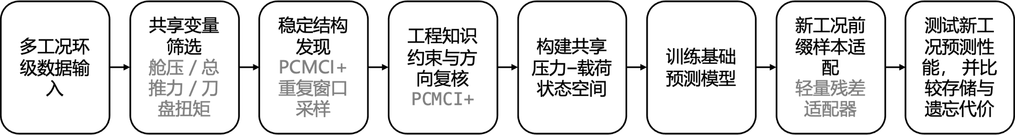
图1 研究流程图

2.1 共享变量与状态表示
由于三个工况的原始字段并不完全一致，本文不直接在全部变量上开展三工况联合建模，而只选取能够在三个工况中严格对齐的共享变量：舱压、总推力、刀盘扭矩。
基于这些变量，构造下一环载荷预测的输入状态。设第$(t)$环的共享状态为：
$$x_{t}=\left[P_{t}, T_{t}, Q_{t}\right]$$
其中，$P_{t}$、$T_{t}$和$Q_{t}$分别表示舱压、总推力和刀盘扭矩。为了预测下一环状态，本文使用前两环构造输入：
$$z_{t}=\left[P_{t-1},T_{t-1},Q_{t-1},P_{t-2},T_{t-2},Q_{t-2}\right]$$
预测目标包括两个：
$$y_{t}^{\left(1\right)}=T_{t}; y_{t}^{\left(2\right)}=Q_{t}$$
即在共享状态空间中进行下一环总推力和下一环刀盘扭矩预测。

2.2 稳定结构发现算法
为了验证共享状态空间是否具有机理意义，本文在共享变量空间中采用PCMCI算法识别动态候选关系。对于变量$X^{i}$与$X^{j}$，带滞后的候选边记为：
$$X_{t-τ}^{i}→X_{t}^{j}; τ∈0,1,2$$
其中，$τ=0$表示同环关系；$τ=1,2$表示前1环或前2环对当前环的影响。
PCMCI首先利用PC-stable选择每个目标变量的候选父集，再通过瞬时条件独立性检验筛除不稳定边。本文进一步采用时间保持重复窗口采样提高鲁棒性：（1）从每个工况中随机抽取连续时间窗口；（2）在每个窗口上重复运行PCMCI；统计每条边在重复实验中的出现频率；（3）将出现频率超过稳定阈值的边保留为稳定候选边。
设边$e$在$B$次实验中的出现指示变量为$I_{b}\left(e\right)$，则其稳定度定义为：
$$Stab\left(e\right)=\frac{1}{B}\sum_{b=1}^{B}{I_{b}}\left(e\right)$$
若$Stab\left(e\right)≥γ$，则边$e$被视为稳定候选边。本文中设置：最大滞后阶数 $τ_{max}=2$；重复采样次数$B=30$；窗口比例$ρ=0.8$；稳定阈值$γ=0.6$。

2.3 工程知识约束
由于同环关系不具有天然时间顺序，纯统计方法可能给出难以解释的方向。因此，本文引入工程知识对共享变量关系进行约束：（1）舱压视为压力/介质状态；（2）总推力和刀盘扭矩视为机械载荷状态。
在同环关系中，舱压可作为载荷状态的上游解释变量；而总推力与刀盘扭矩之间若出现双向候选边，则仅将其解释为稳定耦合关系，而不强行指定物理方向。为了避免过度解释，本文使用PCMCI+对关键关系进行严格方向复核。

2.4 轻量适配器算法
在共享状态空间上，本文训练一个基础预测模型$f_{0}$。该模型接受共享历史状态$z_{t}$，输出下一环推力或扭矩预测值：
$${\overset{ˆ}{y}}_{t}=f_{0}\left(z_{t}\right)$$
当新工况到达时，不重新训练整个模型，而是在基础模型之上增加一个轻量残差适配器$a_{c}$：
$${\overset{ˆ}{y}}_{t}^{\left(c\right)}=f_{0}\left(z_{t}\right)+a_{c}\left(z_{t}\right)$$
其中，$c$表示当前工况。本文采用线性残差适配器，其参数量远小于完整模型。新工况适配时，仅根据该工况前缀样本更新适配器参数，而保持基础模型不变。这样做有两个好处：（1）计算量小，适合新工况快速上线；（2）旧工况模型参数不被覆盖，因此可避免明显的覆盖式遗忘。

3 软件结构和软件实现方法

3.1 软件整体结构
本项目采用模块化方式组织，整体上可分为四个功能部分，如表1所示：
表1 模块功能介绍
模块 | 主要功能
数据处理模块 | 读取S1、S2、S3原始数据，完成变量筛选、缺失清洗、环序排序和共享字段对齐。
结构发现模块 | 在共享变量上运行PCMCI、稳定采样和PCMCI+复核。
持续适配模块 | 构建基础模型、轻量适配器、回放策略与参数更新流程。
结果分析模块 | 输出PCA可视化、距离分析、性能对比表和消融结果。

为便于课程作业提交，本文将代码单独整理在`course_assignment_code/`文件夹下从`01`开始编号。主要文件如下：
- `config.py`：保存数据路径、共享变量、目标变量和公共超参数；
- `shared_utils.py`：实现数据读取、连续样本构造、基础模型训练和适配器公共函数；
- `01_shared_structure_discovery.py`：实现共享结构发现与PCMCI+严格方向复核；
- `02_shared_structure_sensitivity.py`：实现共享结构对窗口比例和稳定阈值的敏感性分析；
- `03_condition_shift_validation.py`：实现PCA可视化、Wasserstein距离和工况可辨识性分析；
- `04_continual_adaptation_main.py`：实现持续适配主实验；
- `05_lowshot_s3_adaptation.py`：实现S3小样本适配实验。
- 代码与数据仓库链接：https://github.com/ZgInZg/tbm-continual-adapter （仓库中已包含输入样例数据、运行说明和课程报告）

3.2 数据处理实现
数据处理遵循以下步骤：（1）读取S1、S2的主数据表，以及S3的新增工况数据表；（2）统一提取共享字段：舱压、总推力、刀盘扭矩；（3）对字段进行数值化转换，去除无效值；（4）对环号排序，并删除会破坏时间连续性的重复环记录；（5）依据前两环构造监督学习样本，形成输入特征和目标值，例如，若要预测第$t$环的推力，则构造：
- 输入：第$t-1$和第$t-2$环的舱压、推力、扭矩；
- 输出：第$t$环的推力。
只有当三条记录环号连续时，才会保留该监督样本。这一步可以避免将实际不连续的施工片段误当成连续时间序列。

3.3 结构发现实现
结构发现实现分为三步：（1）在每个工况的数据上构造共享变量时序；（2）重复抽取连续窗口并运行PCMCI；（3）汇总稳定边，并用PCMCI+复核其方向性。
在代码实现上，先通过`shared_utils.py`中的数据读取函数获得三个工况的共享变量数据框，再将其送入`01_shared_structure_discovery.py`中的结构发现逻辑。对每个工况独立生成稳定边集合后，再取交集形成共享结构。

3.4 适配器实现
轻量适配器的实现主要位于`04_continual_adaptation_main.py`和`05_lowshot_s3_adaptation.py`中，流程如下：（1）在初始工况上训练基础模型；（2）将后续工况的前部样本作为“已观测新工况数据”；（3）固定基础模型参数，仅拟合残差修正项；（4）对每个新工况保存一个独立适配器；（5）推理时根据工况调用对应适配器。

3.5 评价指标实现
实验中主要使用如下指标：
- $R^{2}$：评价当前工况预测效果；
- 遗忘量$F$：评价更新后旧工况能力是否下降；
- 综合指标$S_{bal}$：平衡适配性能与遗忘代价；
- 参数量和存储样本量：评价部署成本。
综合指标定义为：
$$S_{bal}=R_{cur}^{2}-0.2⋅\max\left(0,F\right)$$
其中，若$F>0$，说明旧工况性能下降；若$F=0$，说明没有覆盖式遗忘；若$F<0$，则表示更新后旧工况性能反而有所提升。

4 数据描述

4.1 数据来源
本项目使用三个盾构运行工况数据集：
- S1：记录数1,191；
- S2：记录数1,217；
- S3：记录数100。
S1和S2具有较完整的盾构运行参数，可用于共享结构识别和持续适配训练。S3为新增工况，变量较少，但包含舱压、总推力和刀盘扭矩等关键共享状态，因此可用于共享结构复核与小样本适配测试。

4.2 共享变量统计
对三个共享变量均有效的样本统计如表2所示：
表2 样本统计表
工况 | 有效样本数 | 舱压均值 | 总推力均值 | 刀盘扭矩均值
S1 | 1,189 | 4.704 | 109,457 | 15.703
S2 | 892 | 4.474 | 110,722 | 15.473
S3 | 100 | 5.121 | 81,434 | 9.847

S3的舱压均值高于S1和S2，而总推力和刀盘扭矩均明显更低，这意味着S3在共享状态空间中与前两个工况存在较强差异。

4.3 工况分布差异验证
为了说明持续适配任务的必要性，本文在共享变量空间中考察工况分布差异。首先，对三个工况分别抽取等量样本并进行PCA可视化，如图2所示；其次，计算标准化后的Wasserstein距离。
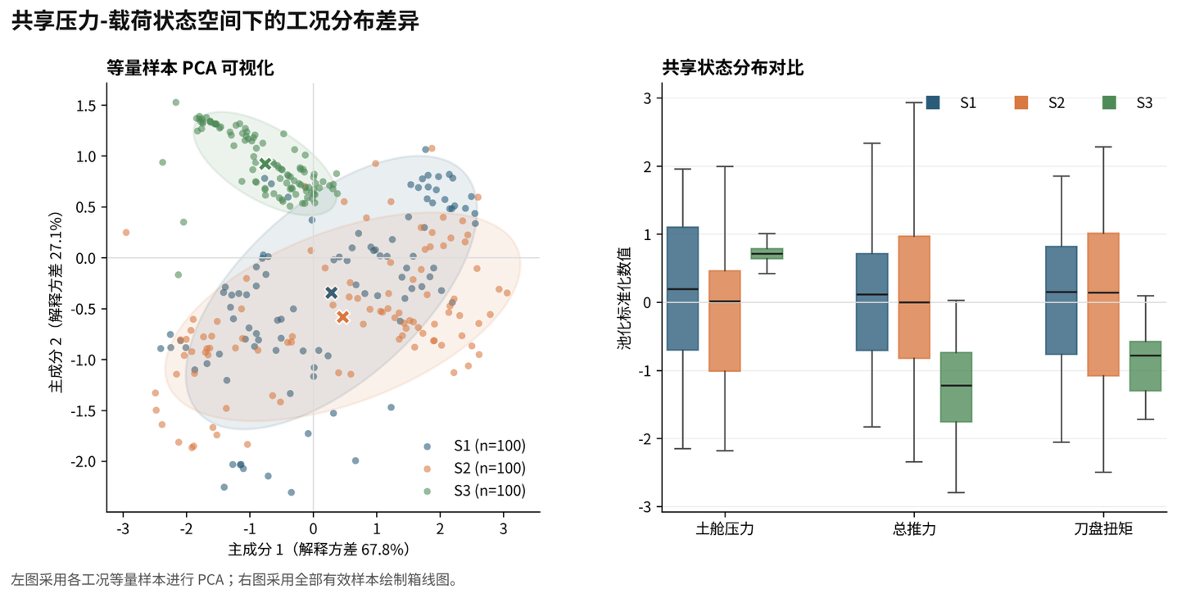
图2 共享压力-荷载状态空间下的工况分布差异
S1与S2的平均距离为0.236，S1与S3的平均距离为1.020，S2与S3的平均距离为1.076。说明S3相对于前两个工况存在更强的共享状态偏移，因此适合作为新增工况进行小样本适配测试。

5 实验结果

5.1 共享结构识别结果
在共享变量空间（舱压、总推力、刀盘扭矩）中，本文先利用稳定性PCMCI识别跨工况共享的候选结构，再用PCMCI+进行严格方向复核。表3给出了PCMCI+严格复核后保留下来的三条跨工况共享有向核心边。除此之外，三个工况还共同呈现出总推力与刀盘扭矩之间的同环稳定耦合现象，说明载荷变量之间存在跨工况一致的同期关联。
表3 PCMCI+严格复核后的跨工况共享有向核心边
原因变量 | 滞后阶数 | 结果变量
chamber_pressure | lag1 | chamber_pressure
total_thrust | lag1 | total_thrust
cutterhead_torque | lag1 | cutterhead_torque

为进一步验证共享结构的鲁棒性，对PCMCI的窗口比例（0.6-0.9）和稳定阈值γ（0.5-0.7）进行了全网格敏感性分析。结果表明，在不同参数组合下，七个PCMCI共享候选边始终保持100%召回率：chamber_pressure(lag1)→chamber_pressure、total_thrust(lag1)→total_thrust、cutterhead_torque(lag1)→cutterhead_torque的三条一阶自相关边，以及chamber_pressure(t)→cutterhead_torque、chamber_pressure(t)→total_thrust、cutterhead_torque(t)↔total_thrust(t)的四条同环耦合关系在所有参数配置下均被稳定识别，如图3所示。表4展示了不同参数设置下各工况识别到的有向边数量，其中baseline recall为对这七个共享候选边的召回率。在所有12种参数组合下，这七个候选边均被完整保留（recall=1.0），说明共享压力-载荷状态空间中的短期动态结构对参数选择不敏感，具有高度鲁棒性。
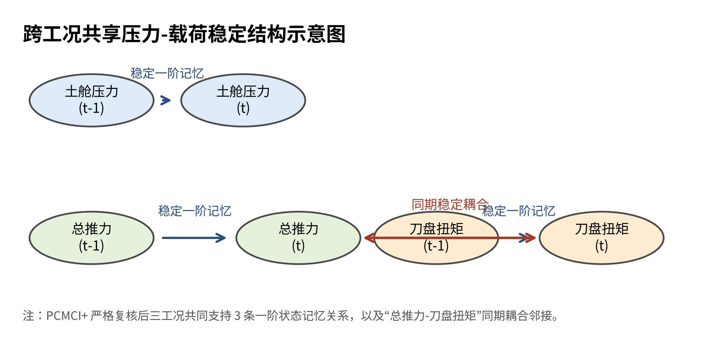
图3 跨工况共享压力-载荷稳定结构示意图

表4 共享结构敏感性分析
窗口比例 | 稳定阈值γ | S1 边数 | S2 边数 | S3 边数 | 三工况共享边数 | baseline recall
0.6 | 0.5 | 7 | 15 | 7 | 7 | 1.0
0.6 | 0.6 | 7 | 15 | 7 | 7 | 1.0
0.6 | 0.7 | 7 | 13 | 7 | 7 | 1.0
0.7 | 0.5 | 7 | 15 | 8 | 7 | 1.0
0.7 | 0.6 | 7 | 15 | 8 | 7 | 1.0
0.7 | 0.7 | 7 | 14 | 7 | 7 | 1.0
0.8 | 0.5 | 7 | 15 | 8 | 7 | 1.0
0.8 | 0.6 | 7 | 15 | 8 | 7 | 1.0
0.8 | 0.7 | 7 | 15 | 8 | 7 | 1.0
0.9 | 0.5 | 7 | 15 | 8 | 7 | 1.0
0.9 | 0.6 | 7 | 14 | 8 | 7 | 1.0
0.9 | 0.7 | 7 | 13 | 8 | 7 | 1.0

上述敏感性分析说明，共享压力-载荷状态空间中的短期动态结构（尤其是一阶自相关和载荷耦合关系）在不同参数设置下均保持稳定，为后续持续适配实验中使用该共享结构作为机制锚定提供了经验依据。值得注意的是，PCMCI+严格复核后，三个工况共同保留的有向核心边仅为三条一阶自记忆关系；而总推力-刀盘扭矩的同环关系更适合作为稳定耦合邻接理解，而非强行解释为固定方向的有向边。

5.2 持续适配实验
本文在两条工况顺序流上开展持续适配实验：（1）S1→S2→S3；（2）S2→S1→S3。在共享压力-载荷状态空间（pressure_load_backbone：舱压+总推力+刀盘扭矩）下，比较了六种策略：source_only（源模型直接应用，不做适配）、global_target_only（仅用目标工况数据重新训练）、global_full_rehearsal（全量回放，保存所有源数据）、global_mechanism_anchor（全局机理锚定更新，使用锚定mask约束参数更新）、generic_adapter_bank（通用适配器库，冻结源模型+通用适配器）、mechanism_adapter_bank（机理适配器库，冻结源模型+机理约束适配器）。其中，adapter_bank类方法不存储任何历史数据，且每个工况保留独立适配器，推理时根据工况ID调用对应适配器，因此遗忘量为零。
评估指标包括：当前工况平均R²（$current_{r2}$）、遗忘量（forgetting，正值表示旧工况性能退化，负值表示更新后旧工况性能反而提升）、综合指标（$balanced_{s}core=current_{r2}-0.2×max\left(0,forgetting\right)$）。压力-载荷状态空间下的持续适配总体排名如表5所示。
表5 压力-载荷状态空间下持续适配总体排名
方法 | 平均排名 | 当前R² | 遗忘量 | 综合指标 | 存储样本量
全量回放  （full_rehearsal） | 1.83 | 0.731 | -0.123 | 0.728 | 718条
通用适配器库  （generic_adapter_bank） | 2.67 | 0.714 | 0 | 0.714 | 0
机理约束适配器库  （mechanism_adapter_bank） | 3.50 | 0.707 | 0 | 0.707 | 0
全局机理锚定更新  （mechanism_anchor） | 3.83 | 0.712 | -0.104 | 0.706 | 0
源模型直接应用  （source_only） | 3.50 | 0.670 | 0 | 0.670 | 0
目标数据更新  （target_only） | 5.00 | 0.529 | 3.497 | -0.197 | 0

从总体排名可以看出：全量回放性能最优（balanced_score=0.728），但代价是需要长期保存约718条历史样本，这在数据隐私和存储成本方面存在实际限制。通用适配器库（balanced_score=0.714）在不保存任何历史样本、不对基础模型做任何修改的前提下，取得了接近全量回放的性能，且遗忘量为零。机理约束适配器库（balanced_score=0.707）在适配器中加入了基于共享图结构的锚定约束，参数更新以稳定通道为核心，但整体性能略低于通用适配器。全局机理锚定更新虽然不使用适配器库而直接修改基础模型参数，但总体表现仍略低于适配器库方法。源模型直接应用（仅使用源工段模型、不做任何适配）的综合指标为0.670，说明跨工况的分布偏移确实存在。目标数据更新（完全抛弃源知识、仅使用新工况数据重新训练）综合指标为-0.197，说明在仅有前缀样本时会导致严重的旧知识遗忘。
为进一步理解不同适配阶段的难度差异，表6展示了分阶段、分目标的详细结果。总推力预测在所有阶段上均保持较高的R²（0.88-0.96），而刀盘扭矩在S3上的预测是所有任务中最困难的——全量回放的R²仅约0.23-0.26。这主要因为S3的刀盘扭矩均值（9.85 MNm）远低于S1（15.70 MNm）和S2（15.47 MNm），且S3的方差分布也存在差异。此外，S1↔S2之间的适配（adapt_to_S2阶段）各方法性能相近，说明S1和S2在共享状态空间中分布较近（Wasserstein距离仅0.24），适配难度较低。
表6 分阶段、分目标适配性能范围（pressure_load_backbone）
目标变量 | 适配阶段 | 全量回放R² | 通用适配器库R² | 机理适配器库R² | source_only R² | target_only R²
总推力 | adapt_to_S2 | 0.932-0.948 | 0.936-0.947 | 0.929-0.948 | 0.921-0.962 | 0.883-0.922
总推力 | adapt_to_S3 | 0.498-0.516 | 0.465-0.465 | 0.434-0.450 | 0.464-0.481 | 0.150-0.320
刀盘扭矩 | adapt_to_S2 | 0.857-0.900 | 0.857-0.900 | 0.857-0.899 | 0.858-0.894 | 0.853-0.907
刀盘扭矩 | adapt_to_S3 | 0.231-0.256 | 0.179-0.230 | 0.159-0.227 | -0.096-0.155 | -0.710-0.118

为验证压力状态变量的贡献，表7比较了仅使用载荷状态（strict_load_backbone：总推力+刀盘扭矩）与加入压力状态（pressure_load_backbone：舱压+总推力+刀盘扭矩）两种输入空间下的适配性能。
表7 两种输入空间下的持续适配对比
输入空间 | 方法 | 平均排名 | 当前R² | 遗忘量 | 综合指标
pressure_load_backbone | 全量回放 | 1.83 | 0.731 | -0.123 | 0.728
pressure_load_backbone | 通用适配器库 | 2.67 | 0.714 | 0 | 0.714
strict_load_backbone | 全量回放 | 2.33 | 0.732 | -0.134 | 0.730
strict_load_backbone | 通用适配器库 | 3.00 | 0.722 | 0 | 0.722
strict_load_backbone | 源模型直接应用 | 3.83 | 0.709 | 0 | 0.709
strict_load_backbone | 机理适配器库 | 3.67 | 0.717 | 0 | 0.717

两种输入空间的性能差异较小，说明载荷状态（总推力和刀盘扭矩）已经承载了主要的预测信息。加入舱压后对总推力预测有轻微增益，但在刀盘扭矩预测上两种输入空间差异不大。在strict_load_backbone下，通用适配器库和机理适配器库的排名比pressure_load_backbone下略低，这可能说明压力状态变量为适配器提供了一定的额外区分度。
综上所述，持续适配实验表明：（1）冻结源模型+独立适配器库的策略在不保存历史数据的前提下，能取得接近全量回放的性能；（2）S3是三个工况中最难的适配目标，尤其是刀盘扭矩预测；（3）共享压力-载荷状态空间为跨工况知识迁移提供了有效基础，轻量适配器方法在存储代价和预测性能之间取得了良好平衡。

5.3 S3小样本适配实验
为了验证方法在新工况早期的适用性，本文设计S3小样本适配实验：从S1或S2训练的源模型出发，仅观察S3的前10%-50%环数据作为前缀样本进行适配，在剩余S3数据上评估预测性能。适配器仅更新共享图结构支持的通道（或等量的随机通道），不存储任何历史数据。表8展示了在压力-载荷状态空间下，不同观测比例的适配性能总体排名。图结构适配器（graph_adapter）使用PCMCI+识别出的共享图通道（2-3个特征通道），随机适配器（random_adapter）使用相同数量但随机选择的通道，通用适配器（generic_adapter）使用全部共享状态通道。
表8 S3小样本适配总体排名
方法 | 平均排名 | 目标R² | 遗忘量 | 综合指标 | 适配器参数
全量回放  （full_rehearsal） | 1.50 | 0.442 | -0.031 | 0.442 | 0（存储607条）
通用适配器  （generic_adapter） | 2.75 | 0.412 | 0 | 0.412 | 7
图结构适配器  （graph_adapter） | 3.38 | 0.362 | 0 | 0.362 | 4
源模型直接应用  （source_only） | 3.38 | 0.289 | 0 | 0.289 | 0
随机适配器  （random_adapter） | 4.00 | 0.339 | 0 | 0.339 | 4

表9和图4进一步按观测比例分解了各方法的性能。在仅有10% S3数据（10环）时，通用适配器（R²=0.608）和图结构适配器（R²=0.608）明显优于源模型直接应用（R²=0.583），说明即使是极简单的线性残差适配也能带来收益。全量回放在所有比例下均最优（R²=0.668-0.174）。随着观测比例增加到33%和50%，所有方法的绝对R²均下降，这是因为可用于评估的剩余S3数据在总推力预测上难度增大（更靠后的环段可能面临更强的地质变化）。当S3样本量增大到33%时，图结构适配器（R²=0.132）反而低于随机适配器（R²=0.320），提示过紧的结构约束可能限制模型对新工况特异模式的吸收。
表9 各观测比例下适配性能对比
观测比例 | 全量回放R² | 通用适配器R² | 图结构适配器R² | 源模型直接R² | 随机适配器R²
10%（10环） | 0.668 | 0.608 | 0.608 | 0.583 | 0.604
20%（19环） | 0.561 | 0.539 | 0.531 | 0.443 | 0.329
33%（32环） | 0.366 | 0.322 | 0.132 | 0.193 | 0.320
50%（48环） | 0.174 | 0.179 | 0.179 | -0.065 | 0.105

为严格验证图结构信息的独特价值，本文进一步设计了随机拓扑压力测试（表10）：将图结构适配器与100个等参数量但随机选择更新通道的适配器进行比较。在低样本场景（10%-20%观测比例）下，图结构适配器的R²平均比随机适配器均值高0.081，处于随机分布的第60.5百分位。在10%观测比例下，图结构适配器R²（0.608）与随机均值（0.607）基本持平；在20%观测比例下差距拉大（0.531 vs 0.369，+0.162）。然而，在33%观测比例下，图结构适配器反而不如随机均值（0.132 vs 0.305），说明在中等样本量下通道选择的边际收益下降。
这一结果为共享结构的使用提供了重要边界：图拓扑信息在极低数据量下有正向价值，尤其在10%-20%的极端低样本阶段可以帮助模型聚焦最可靠的迁移通道；但随着可用数据增加，更灵活的参数更新策略（通用适配器）逐渐展现优势。因此，在实际应用中，共享结构更适合作为初始化的归纳偏置或早期阶段的约束，而非固定不变的更新规则。
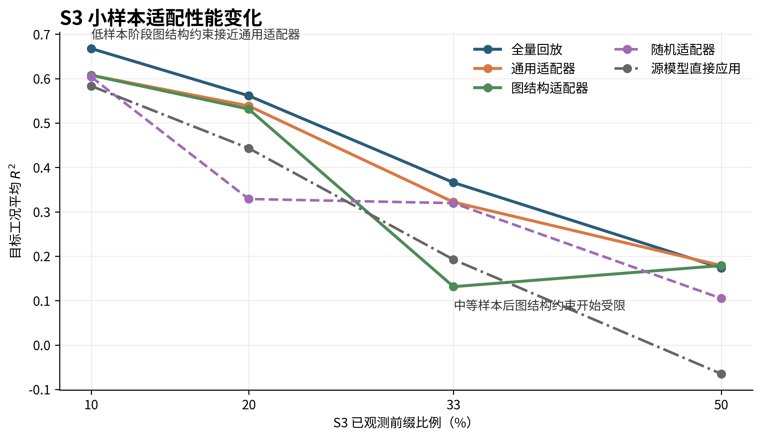
图4 S3小样本适配性能变化曲线

表10 随机拓扑压力测试：图适配器 vs 100个随机适配器
观测比例 | 图适配器R² | 随机适配器均值R² | 图vs随机差值 | 图在随机分布中的百分位
10% | 0.608 | 0.607 | +0.001 | 61.0%
20% | 0.531 | 0.369 | +0.162 | 60.0%
33% | 0.132 | 0.305 | -0.173 | 30.8%
50% | 0.179 | 0.108 | +0.071 | 69.0%
10%-20%均值 | 0.569 | 0.488 | +0.081 | 60.5%

5.4 消融分析
本节从多个维度对提出的方法进行消融分析，包括：适配器结构消融、共享-私有状态分离、参数稀疏化、路由策略、在线连续适配以及子系统特征压缩。

5.4.1 适配器结构消融
为判断图结构约束的贡献，本文在相同参数预算下比较了三类适配器：（1）图结构适配器（graph_gated_adapter），仅更新共享图支持的通道（2-3个特征）；（2）等规模随机适配器（random_gated_adapter），随机选择相同数量的通道；（3）全通道适配器（generic_gated_adapter），更新全部共享状态通道（4-6个）。适配器采用门控机制：根据观察到的S3前缀自动选择「适配」或「保留源模型」。如表11所示，全通道适配器在综合排名上最优（mean_rank=2.67），图结构适配器和随机适配器排名接近（2.83 vs 2.67），说明门控机制下参数量的影响大于通道选择策略的影响。值得注意的是，图结构适配器仅需约5.3个参数，参数效率较高。
表11 适配器结构消融结果（pressure_load_backbone）
适配器类型 | 平均排名 | 更新通道数 | 适配器参数 | 当前R² | 遗忘量
全通道适配器（generic_gated） | 2.67 | 6 | 9.3 | 0.715 | 0
随机通道适配器（random_gated） | 2.67 | 3 | 5.3 | 0.712 | 0
图结构适配器（graph_gated） | 2.83 | 3 | 5.3 | 0.652 | 0
全量回放（full_rehearsal） | 2.33 | 0 | 0 | 0.731 | -0.123
源模型直接应用（source_only） | 2.50 | 0 | 0 | 0.670 | 0

5.4.2 共享-私有状态分离
上述实验仅在3个共享状态变量（舱压、总推力、刀盘扭矩）上操作。然而S3拥有138个额外操作参数（如推进系统、刀盘系统、注浆系统、泥浆/介质系统等），这些参数包含工况特定信息。本文设计了共享-私有分离实验：共享backbone仅使用3个对齐的压力-载荷变量，私有适配器可以额外使用S3的138个历史操作参数作为残差修正输入。如表12所示，关键发现包括：（1）纯局部全模型（fresh_local_full_model）在所有观测比例下均灾难性失败（R²<-0.4），再次确认了源模型共享backbone的不可替代性；（2）私有残差适配器（139参数）在10%观测比下R²=0.628，接近全量回放（0.667），说明S3的私有操作参数确实包含有价值的信息；（3）共享+私有联合适配器（145参数）并未稳定优于纯私有适配器，说明直接堆叠参数不必然带来增益，可能需要对私有特征做更精细的筛选或压缩。
表12 共享-私有状态分离实验结果
方法 | 平均排名 | 适配器参数 | 目标R² | 遗忘量 | 综合指标
全量回放（共享状态） | 1.75 | 0 | 0.442 | -0.031 | 0.442
私有残差适配器 (private_residual) | 3.12 | 139 | 0.289 | 0 | 0.289
共享残差适配器 (shared_residual) | 3.25 | 7 | 0.397 | 0 | 0.397
共享+私有联合适配器 | 3.50 | 145 | 0.220 | 0 | 0.220
源共享模型直接应用 | 3.75 | 0 | 0.289 | 0 | 0.289
纯局部全模型（不用源知识） | 5.63 | 145 | -1.338 | 0 | -1.338

5.4.3 稀疏私有适配器与有监督路由
为降低私有适配器的参数量，本文引入稀疏选择机制：从138个S3私有通道中选择与预测目标最相关的少数通道（通过内部时序验证确定），仅对这些通道学习残差修正。同时引入有监督路由器，在共享模型、共享残差适配器、稀疏私有适配器、稀疏共享+私有适配器之间做选择。如表13所示，稀疏私有适配器仅用约5.2个参数（取决于观测比例），在10%观测比时R²=0.608，接近全量回放的0.668。有监督路由器几乎总是选择私有适配器，再次确认私有状态信息对新工况适配的首要价值。不过，有监督路由需要留出验证数据来确定路由决策，在极端低样本场景下可能不够稳定。
表13 稀疏私有适配器与有监督路由实验结果
方法 | 平均排名 | 适配器参数 | 目标R² | 遗忘量
全量回放（共享状态） | 1.63 | 0 | 0.442 | -0.031
共享残差适配器 | 3.38 | 7 | 0.397 | 0
稀疏私有适配器（sparse_private） | 3.38 | 5.2 | 0.318 | 0
稀疏共享+私有适配器 | 3.50 | 5.4 | 0.300 | 0
源共享模型直接应用 | 3.63 | 0 | 0.289 | 0
有监督路由适配器 | 3.75 | 5.4 | 0.312 | 0

5.4.4 在线连续适配
前述实验均采用离线设定（一次性地观察S3前缀后预测剩余所有数据）。实际施工中，数据以在线流的形式到达，模型应能逐段预测、观测、更新。本文设计了在线协议：初始观察10或20环，然后以1环、5环或10环为block进行「预测→观测→更新」循环。如表14所示，私有残差适配器在所有在线设置下表现稳健（R²=0.48-0.68），尤其在小block size（1环更新一次）下，私有适配器R²=0.683，与全量回放（0.684）几乎持平。随着block size增大（5→10环），共享残差适配器性能下降更明显（10环初始+5环block时R²仅0.451），而私有适配器保持相对稳定（0.654），说明私有状态信息在较少更新的在线场景下更具价值。此外，初始观测环数越多（20 vs 10），各方法的绝对R²越低，这主要是因为剩余的评估数据更少且更靠后的环段预测难度更大。
表14 在线连续适配性能对比
初始环数 | 更新block | 全量回放R² | 私有适配器R² | 共享适配器R² | 源模型直接R²
10环 | 1环 | 0.684 | 0.683 | 0.671 | 0.583
10环 | 5环 | 0.685 | 0.654 | 0.451 | 0.583
10环 | 10环 | 0.684 | 0.629 | 0.635 | 0.583
20环 | 1环 | 0.555 | 0.549 | 0.533 | 0.430
20环 | 5环 | 0.558 | 0.505 | 0.182 | 0.430
20环 | 10环 | 0.557 | 0.479 | 0.489 | 0.430

5.4.5 子系统特征压缩
为降低私有适配器的参数量并提高可解释性，本文将S3的138个私有通道压缩为6个工程子系统特征：推进系统（26通道→1特征）、刀盘系统（16通道→1特征）、注浆系统（12通道→1特征）、泥浆/介质系统（9通道→1特征）、姿态系统（4通道→1特征）和辅助电流系统（3通道→1特征）。每个子系统使用lag1/lag2两个特征，共12个特征+共享backbone的bias项=13个参数。如表15所示，子系统私有适配器仅用13个参数取得了R²=0.583，优于共享残差适配器（7参数、R²=0.439）和源模型直接应用（R²=0.507）。在在线协议下（初始10环+block=10环），子系统适配器R²=0.667，接近全量回放（0.683）。这一结果说明工程子系统语义压缩是一种有效的归纳偏置，用约1/10的参数量达到了接近全通道私有适配器（139参数、R²=0.583）的性能。其中，总推力预测上子系统适配器表现更强（R²=0.611 vs 全通道私有适配器R²=0.571），而刀盘扭矩预测上子系统适配器略弱（R²=0.555 vs 0.596），提示不同目标变量对子系统信息的依赖程度不同。
表15 子系统特征压缩适配器性能对比
方法 | 适配器参数 | 总推力R² | 刀盘扭矩R² | 综合R²
全量回放（共享状态） | 0 | 0.629 | 0.613 | 0.621
子系统私有适配器 | 13 | 0.611 | 0.555 | 0.583
共享+子系统联合适配器 | 19 | 0.561 | 0.542 | 0.552
源共享模型直接应用 | 0 | 0.591 | 0.422 | 0.507
共享残差适配器 | 7 | 0.543 | 0.335 | 0.439

5.4.6 消融分析小结
综合以上消融实验，可以得出以下结论：（1）共享状态backbone是必须的基础组件，直接在小样本上用全模型训练会导致灾难性失败；（2）适配器的通道选择策略（图结构vs随机vs全通道）在极低样本阶段有可观察的差异，但不是决定性因素——参数预算和是否使用私有状态的影响更大；（3）S3私有操作参数包含有价值的信息，但直接使用全部138个通道参数量大且不够稳健，稀疏选择或子系统压缩可以在参数量和信息量之间取得更好平衡；（4）在线适配场景下，频繁更新（小block size）有利于维持预测性能；（5）路由策略（漂移检测、有监督路由）在当前阶段的准确性还不够理想（约50%），是未来改进的关键方向。

6 总结
本文针对盾构施工中多工况持续变化场景下的载荷预测问题，提出了共享状态空间+轻量适配器的解决思路。主要工作和结论如下：
（1）共享结构发现：在三个盾构工况（S1、S2、S3）的共享变量空间（舱压、总推力、刀盘扭矩）中，PCMCI稳定识别出跨工况一致的短期动态候选结构；经PCMCI+严格方向复核后，最终保留的共享有向核心边为三个变量的一阶自记忆关系，而总推力-刀盘扭矩的同期关系更适合作为稳定耦合现象理解。敏感性分析证明该共享候选结构在窗口比例0.6-0.9、稳定阈值0.5-0.7的参数范围内均保持稳健（100%召回）。
（2）工况分布差异：PCA可视化和Wasserstein距离分析表明，S3与S1/S2存在显著的分布偏移（标准化Wasserstein距离：S1-S3为1.02，S2-S3为1.08，远大于S1-S2的0.24）。工段分类器达到65.3%的均衡准确率（随机水平33.3%），验证了持续适配任务的现实必要性。
（3）持续适配方法：冻结源模型+独立适配器库的策略在不保存任何历史数据的前提下，取得了接近全量回放的性能（综合指标0.714 vs 0.728），且遗忘量为零。该方法的参数量极小（3个共享变量的线性模型+每工段7个适配器参数），适合部署在存储和计算资源受限的施工环境中。
（4）S3低样本适配：在仅10%-20%的S3数据可用时，轻量适配器能够提供显著的性能增益（相比源模型直接应用提升约2-10个百分点R²）。图结构约束在极端低样本阶段有一定正向价值，但随着样本量增加，灵活的参数更新策略更为重要。随机拓扑压力测试表明，图适配器在低样本阶段平均优于约60%的等规模随机适配器，但差异并非压倒性。
（5）私有状态与子系统压缩：S3的操作参数（138个通道）包含有价值的工况特定信息。工程子系统语义压缩仅用13个参数即可接近全通道（139参数）的性能，且具有更好的可解释性。在线适配实验表明，私有适配器在连续更新场景下表现稳健，尤其在小block size时优势明显。
本研究的局限与未来方向：（1）当前方法基于线性模型和线性残差适配，未来可探索非线性适配器结构，如引入轻量神经网络模块；（2）漂移检测路由的准确率约50%，驱动机制需要更精细的设计，可考虑引入更敏感的多变量分布漂移检测指标；（3）子系统压缩的工程语义分组依赖领域知识，更自动化的分组方法（如基于互信息或因果发现的自动分组）值得探索；（4）当前仅在三个工况上验证，扩展到更多工况和更长时间跨度的持续学习是重要的下一步方向；（5）适配器的参数预算分配策略（如何根据工况差异程度动态调整适配力度）也是一个待研究的问题。

参考文献
- Chen Z Y, Fan L T, Zhang Y P, Xiao H H, Wang L. Knowledge-based and data-based machine learning in intelligent TBM construction[J]. China Civil Engineering Journal, 2024, 57(6).
- Fu X, Pan Y, Zhang L. A causal-temporal graphic convolutional network (CT-GCN) approach for TBM load prediction in tunnel excavation[J]. Expert Systems with Applications, 2024, 237:121977.
- Zhou Z, Wang M, Yue Y, Liu Y, Li H. TBM Load Time-Series Prediction Based on Causally Interpretable Artificial Intelligence[J]. Rock Mechanics and Rock Engineering, 2026.
- Liu W, Liu F, Love P E D, Fang W. Causality-Guided Explainable Deep-Learning Model for Managing Tunnel-Induced Ground Settlement Risks[J]. Journal of Computing in Civil Engineering, 2025, 39(4):05025003.
- Kirkpatrick J, Pascanu R, Rabinowitz N, et al. Overcoming catastrophic forgetting in neural networks[J]. Proceedings of the National Academy of Sciences, 2017, 114(13):3521-3526.
- Lopez-Paz D, Ranzato M A. Gradient episodic memory for continual learning[C]. Advances in Neural Information Processing Systems, 2017, 30:6467-6476.
- Runge J, Nowack P, Kretschmer M, Flaxman S, Sejdinovic D. Detecting and quantifying causal associations in large nonlinear time series datasets[J]. Science Advances, 2019, 5(11):eaau4996.
- Runge J. Discovering contemporaneous and lagged causal relations in autocorrelated nonlinear time series datasets[C]. Proceedings of the 36th Conference on Uncertainty in Artificial Intelligence, 2020:1388-1397.
- Houlsby N, Giurgiu A, Jastrzebski S, et al. Parameter-efficient transfer learning for NLP[C]. Proceedings of the 36th International Conference on Machine Learning, 2019:2790-2799.

研究生签字：_______________

